**Уважаемые пациенты!**

С нормативно-правовыми актами (территориальная программа Госгарантий на 2023-2024гг, льготное лекарственное обеспечение) Вы всегда можете ознакомиться при обращении в регистратуру или к дежурному администратору.

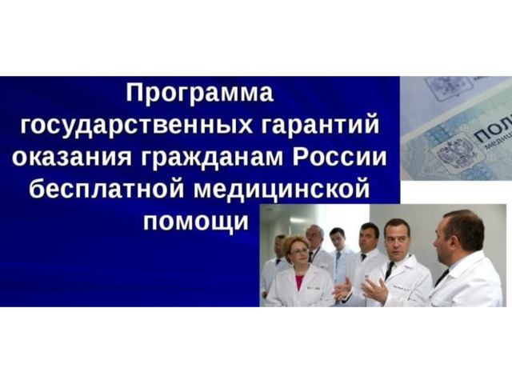

**ПОМНИТЕ!**

Своевременное лечение заболевания, в том числе

медикаментозное, снижает риск возникновения осложнений и преждевременной смерти.

В случае отказа в обеспечении льготными лекарственными препаратами, размер денежной компенсации не всегда может покрыть реальные затраты на их приобретение.

Постановление Правительства Красноярского края от 27.12.2022 N 1177-п

["Об утверждении Территориальной программы государственных гарантий бесплатного оказания гражданам Российской Федерации медицинской помощи в Красноярском крае на 2023 год и на плановый период 2024 и 2025 годов"](consultantplus://offline/ref=71D3265DA79FC5F2A6EC023C40841B22BCA0FB97301788354D057555DBC8ED59934E8AD8B66361EBC3F77376CA576B42BCA4f4D)